
MENU
◯◯◯◯・・・・・\0,000(税込)
◯◯◯◯・・・・・\0,000(税込)
◯◯◯◯・・・・・\0,000(税込)
◯◯◯◯・・・・・\0,000(税込)
◯◯◯◯・・・・・\0,000(税込)
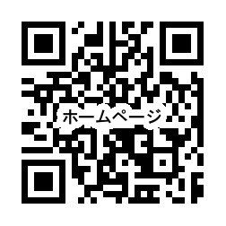
▼ご予約はこちらから
℡000-000-0000

